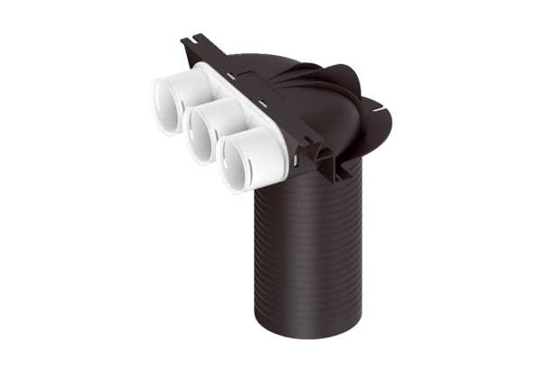Úhlový přechod MA-U3-63Obsah dodávky: 1 kusSortiment: K
Typové číslo: 0059.2116Výrobce: MAICO

